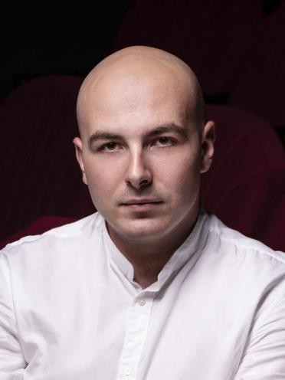
Старший преподаватель кафедры общей психологии

САЗОНОВ ЕВГЕНИЙ ПЕТРОВИЧ
Структурное подразделение: Севастопольский
экономико-гуманитарный институт (филиал)
ФГАОУ ВО «КФУ им. В.И. Вернадского»
Дата рождения: 14.12.1991 г.
Общий стаж работы: 8 лет
Стаж работы по специальности: 8 лет
Место работы: «Средняя общеобразовательная школа № 41 имени Героя Советского Союза Яцуненко Ивана Карповича», психолог

Образование: ФГАОУ ВО «КФУ им. В.И. Вернадского» г. Симферополь (2016), 37.03.01 Психология; Уральский институт повышения квалификации и переподготовки г. Пермь (2021), 44.03.05 Учитель истории и обществознания. Лауреат Всероссийского конкурса профессионального мастерства «Педагог-психолог России – 2020».
Сфера профессиональных интересов: психологическое консультирование, психотерапия.
Данные о повышении квалификации и/или профессиональной переподготовке:
1. Удостоверение о повышении квалификации, №0400 00491978 от 07.07.2023, "Электронная информационно-образовательная среда", 16 часов, ФГАОУ ВО "КФУ им. В.И. Вернадского";
2. Удостоверение о повышении квалификации, №040000493170 от 07.07.2023, "Цифровые технологии в профессиональной деятельности", 18 часов, ФГАОУ ВО "КФУ им. В.И. Вернадского";
3. Удостоверение о повышении квалификации, №0000492202 от 07.07.2023, "Современные образовательные технологии в системе высшего образования", 18 часов, ФГАОУ ВО "КФУ им. В.И. Вернадского";
4. Удостоверение о повышении квалификации, №340000183221 от 15.11.2023, "Организационные и психолого-педагогические основы инклюзивного высшего образования", 72 часа, ФГАОУ ВО "КФУ им. В.И. Вернадского".
Педагогическая деятельность:
- Методология и методы глубинной психологии
- Организация психологического сопровождения и психологической помощи детям, оказавшимся в трудной жизненной ситуации
- Основы психологической коррекции
- Психология кризисных состояний личности
- Психология личности
- История психологии

Выступления в СМИ:
- Пресс-конференция организаторов и участников творческого конкурса "Особая книга" ссылка на видео: https://www.youtube.com/watch?v=zNhq7gIUecc&t=605s
- Пресс-конференция "Проблемы травли в подростковой среде". ссылка на видео: https://www.youtube.com/watch?v=ER2Jd5RZtxA
- Публикации: "В Севастополе представили программу профилактики буллинга в подростковой среде" https://www.asi.org.ru/report/2019/04/19/sevastopol-profilaktika- bullinga-programma-podrostki/
- "Травля детей в школах Севастополя: проблематика и способы борьбы с буллингом" https://mediarepost.ru/region/sevastopol/272138-travlya-detey-v-shkolah-sevastopolya- problematika-i-sposoby-borby-s-bullingom.html
- "Про буллинг и кибербуллинг в Севастополе" http://meridian.in.ua/news/41204.html
Контактная информация:
e-mail: sazonov.psy@ro.ru

